МБ ДОУ Починковский детский сад №2
КОНСУЛЬТАЦИЯ ДЛЯ РОДИТЕЛЕЙ
Роль книжной иллюстрации в речевом развитии ребенка-дошкольника
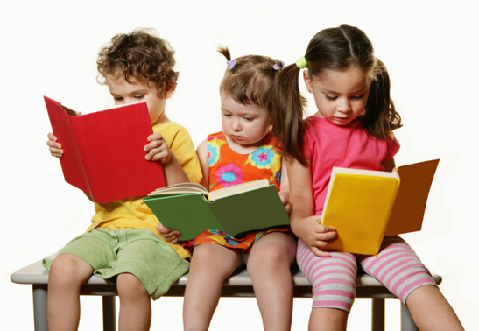

История детской книжной иллюстрации насчитывает около трех столетий. За это время был пройден путь от дешевых книжных изданий, букварей и лубочных картинок до роскошных книг для детей. Постепенно детская книжная иллюстрация стала самостоятельным видом искусства. Сам термин "иллюстрация" в переводе с латинского означает "освещать, проливать свет, объяснять".
Огромное влияние на развитие и обогащение речи ребенка имеет художественная литература. Она обогащает эмоции, воспитывает воображение и дает ребенку прекрасные образцы русского литературного языка. В рассказах дети познают лаконичность и точность слова; в стихах улавливают музыкальность, напевность, ритмичность русской речи; народные сказки раскрывают перед ними меткость и выразительность языка, показывают как, богата родная речь юмором, живыми и образными выражениями, сравнениями.
Иллюстрация - это не просто добавление к тексту, а художественное произведение своего времени. Детская книжная иллюстрация служит многим целям. Она воплощает фантазии, оживляет воспоминания, помогает участвовать в приключениях, развивает ум, сердце и душу ребенка.
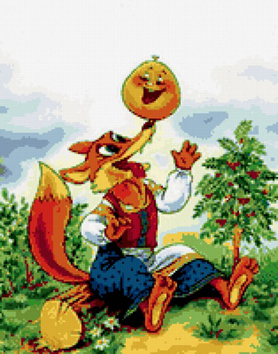
Основным художественным средством искусства иллюстрации для детей является образное реалистическое раскрытие идей литературы и явлений жизни, смысла всего, что нас окружает. Оно опирается на образность детского мышления. Художник приходит к ребенку тогда, когда тот ещё не умеет говорить, и понять содержание книги ему помогает художник.
Сначала ребенок с радостью узнает на картинке свои игрушки, котенка или собачку. Потом книжка рассказывает ему о том, как выглядят африканский слон, море, самолет, спутник, ракета. О том, что такое хорошо и что такое плохо, ребенок не просто услышит: иллюстрации сделают эти понятия наглядными, олицетворенными.
Образ героя - один из самых важных моментов в иллюстрации для детей. В книге для маленьких художественный образ несет ребенку самые разнообразные понятия об окружающем его мире, служит первым мерилом жизненных явлений.
Литературное произведение и иллюстрация воспринимаются детьми в единстве. Лишь на основе взаимодействия зрительного и речевого восприятия возможно понимание содержания всей книги.
Первые книжки, первые сказки. Еще совсем несмышленый малыш привыкает слушать и слышать. Вначале незатейливые песенки-потешки, потом, позже, настоящие сказки "жили-были…". Когда ребенок становится чуть старше, уже с удовольствием рассматривает яркие картинки в книжке. двухлетний ребёнок читает наизусть любимые стихи, причем держит книжку открытой именно на "нужной странице". Кажется, что ребенок уже читает самостоятельно. На самом деле это картинки "подсказывают" и "говорят" вместе с малышом. В детской книге они важны не менее чем текст.
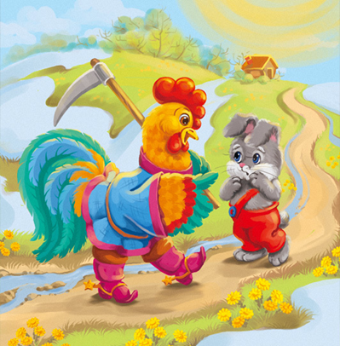
В наше время издано много книг для детей дошкольного возраста. Художественная книга для ребёнка – это могучее средство коммуникативного воспитания: она способствует развитию у детей любви к родине, природе, любви к родному языку, будит детское воображение, вызывает детскую игру.
Народ издавна создаёт для детей сказки, песни, потешки, пестушки. М.Горький назвал народное творчество «бессмертной поэзией, родоначальницей книжной литературы». Выдающиеся педагоги К.Д. Ушинский, Е.И. Тихеева, А.П.Усова, А.М.Леушина и др. неоднократно говорили о возможностях, которые заложены в фольклоре как средстве речевого развития дошкольников.
Пословицы и поговорки – сокровища русской народной речи и народной мудрости: они полны ярких образов, нередко построенных на оригинальных созвучиях и рифмах.
Это явление не только языка, но и искусства, соприкосновение с которым очень важно для детей. В них сконцентрирован, обобщен опыт поколений, заложено культурное наследие народа.
Народные сказки - блестящее средство воспитания моральных качеств ребёнка. Дети живо воспринимают сказку, волнуются за её героев, радуются их радостями и печалятся их печалями.
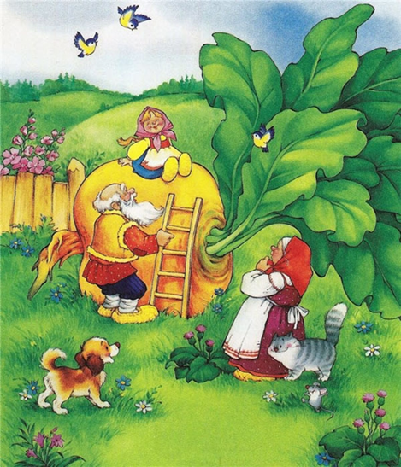
Массовое явление, связанное с низким уровнем речевого развития детей, обусловлено серьезными причинами. Компьютер широко вошел в нашу повседневную жизнь. Дети мало общаются, их речевой опыт ограничен, языковые средства несовершенны. Потребность речевого общения удовлетворяется недостаточно. Разговорная речь бедна, малословна. Резко снизился интерес детей к чтению. Социальные проблемы общества не позволяют родителям уделять достаточно внимания всестороннему развитию своих детей.
Ребенок-дошкольник является своеобразным «читателем». Слово «читатель» по отношению к дошкольному возрасту условно. В действительности это слушатель, чья встреча с книгой полностью определяется взрослым человеком, начиная от выбора текста для чтения и кончая продолжительностью общения с книгой. От взрослого в большей степени зависит и то, станет ли ребенок настоящим, увлеченным читателем или встреча с книгой в дошкольном возрасте мелькнет случайным, ничего не значащим эпизодом в его жизни.
Если взрослые постоянно читают дошкольникам детские книжки, чтение может стать устойчивой потребностью. Дети охотно отвечают на вопросы, связанные с анализом произведения, дают объяснения поступкам героев. Значительную роль в накоплении читательского опыта играют иллюстрации. В возрасте 4-5 лет дети способны долго рассматривать книгу, рассказывать по картинке о её содержании. Любимую книгу они легко находят среди других, могут запомнить название произведения, автора. Они стремятся перенести книжные ситуации в жизнь, подражают героям произведений, с удовольствием играют в ролевые игры, основанные на сюжетах сказок, рассказов. Дети зачастую придумывают собственные сюжетные повороты. Свои предложения они вносят и при инсценировке отдельных отрывков прочитанных произведений.
Задача взрослого - привлечь внимание детей к иллюстрации, ее художественным образам. Здесь существенную роль играют вопросы: «Кто это?», «Какая она (он)?». Вопрос «какой?» требует определенного описания - как внешнего вида (большой или маленький, белый или красный, пушистый или лохматый и т. д.), так и эмоционального состояния, характерных черт героя (веселый, забавный, грустный, злой, хитрый, добрый и т. д.). Вопросы взрослого заставляют ребенка внимательнее вглядываться в образ, устанавливать некоторые связи, делать несложные выводы, обобщения. Педагог обращает внимание детей на главное, усиливает эмоциональное отношение к изображаемому, вызывает у них ассоциации с собственным опытом, чувствами.
При рассматривании картинки воспитатель иногда просит детей выполнить ряд игровых действий... Можно предложить ребенку принять определенную позу, показать движение животного, чтобы ребенок почувствовал состояние героя.
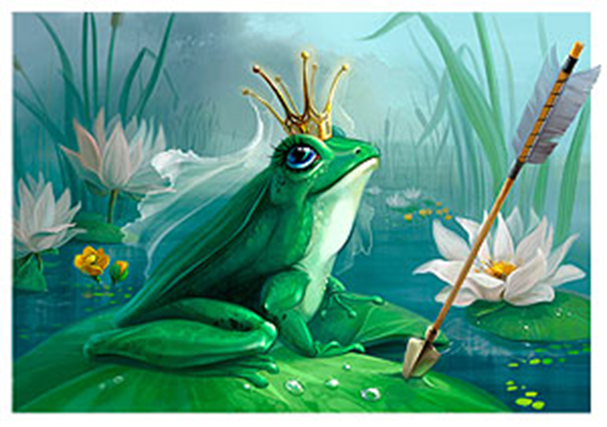
Детям можно предложить игру «Расскажи, что ты видишь?». Ребенок рассказывает по картинке, всматриваясь в изображение, а взрослый, поощряя его быть внимательнее..., вовлекая его в своеобразное соревнование, побуждает к наблюдательности и разговору. При этом взрослый использует образные слова, народные выражения...
Можно использовать такую игру, как «Иди и принеси». Воспитатель выставляет на столе книжки-картинки. Ребенку предлагается подойти к столу и найти образ, названный взрослым. После выбора ребенком картинки воспитатель спрашивает: «Как ты узнал? Как догадался? Расскажи о нем (ней). Какой он? Что он делает?» Затем ребенку предлагается сесть и рассмотреть картинку, рассказать про выбранного героя, прочитать стихотворение, спеть песенку.
Игра с подобным содержанием – «Найди картинку про того, кто кричит...» (мычит, мяукает, лает и т.д.). Воспитатель выставляет иллюстрации... с изображением разных животных, птиц. Дети играют небольшой группой. Взрослый задает вопрос, например: «Кто мяукает: мяу-мяу?» - и просит кого-либо из детей найти картинку с этим животным.
После того как ребенок выберет, ему предлагается рассказать о животном: «Какой он? Что делает? Как ты догадался?» Воспитатель помогает ребенку ответить дополнительными вопросами.
Роль иллюстрации в понимании текста на ранних ступенях развития ребенка является не только более весомой, но и качественно отличной от того, что наблюдается у детей более старшего возраста. Для маленького ребенка рисунок выполняет не вспомогательную, чисто иллюстративную функцию, а играет роль основного материала, при отсутствии которого ребенок часто не может понять художественное произведение. Слова текста служат маленькому ребенку указанием на действия и обстоятельства, которые он должен шаг за шагом зрительно проследить, рассматривая соответствующую картинку. На этом этапе развития рисунок представляет для ребенка саму действительность, которую нельзя заменить словесным описанием.
В дальнейшем слова текста начинают вызывать у ребенка необходимые ассоциации и без помощи наглядной основы. Старшие дети начинают понимать фабулу сказки или несложного рассказа уже без помощи иллюстраций. Однако понимание более сложного содержания - внутреннего смысла произведения, общественного значения поступков героев, нравственного смысла их поведения - представляет большие трудности для ребенка. В преодолении этих трудностей существенную роль снова начинает играть иллюстрация: для понимания наиболее трудных моментов текста ребенок должен получить возможность обратиться к наглядному изображению и проследить на нем те действия, взаимоотношения персонажей, в которых ярче обнаружится их внутренний смысл.
Взрослые должны помнить, что книга привлекает ребенка, прежде всего оформлением. Ее внешний вид должен быть не только привлекательным, но и завлекательным: разные формы обложек, красивые, яркие иллюстрации. О том, что это приоритетно для ребенка, хорошо сказал современный поэт:
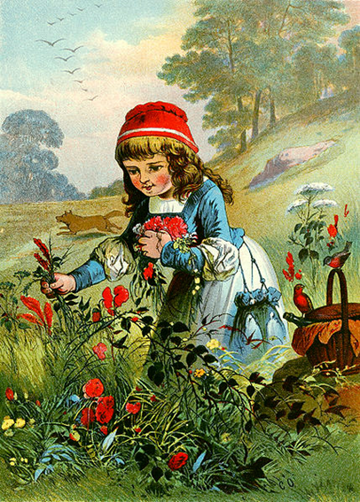
Мы читаем книги вместе.
С папой каждый выходной.
У меня картинок двести,
А у папы – ни одной.
У меня слоны, жирафы
Звери все до одного,
И бизоны, и удавы,
А у папы – никого!
У меня - в пустыне дикой
Нарисован львиный след.
Папу жаль. Ну что за книга,
Если в ней картинок нет!

